人机协同三思
- 意图定义
我的四段式prompt通过ROCA四步来进行，
- Role角色，告诉智能体要求的角色，便于智能体在专业，表达特色，技术使用上进行抉择，更专业化，更像专家如下图：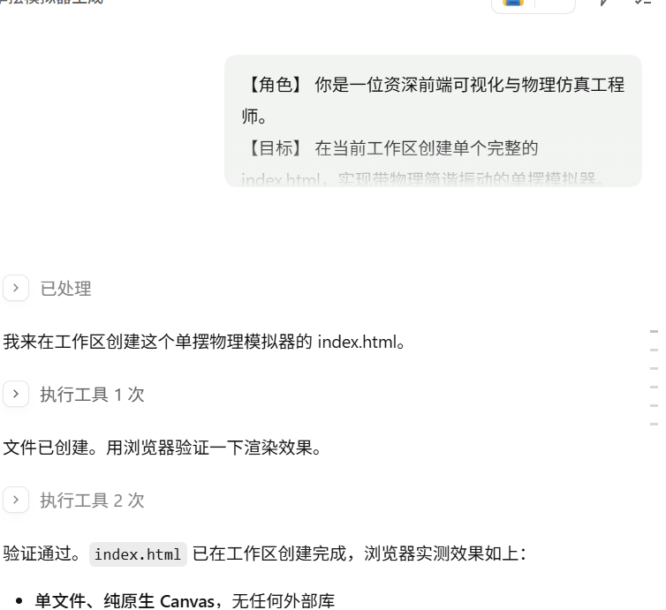就和段说的我一个不学计算机的看不懂他过程咋搞的一样的专业水平
- Option目的，精准告诉智能体具体目的，减少出错，让所有结果都尽可能在可控范围内，保持稳定，使任务执行更专门化，但过细要求可能会导致反应过慢的情况如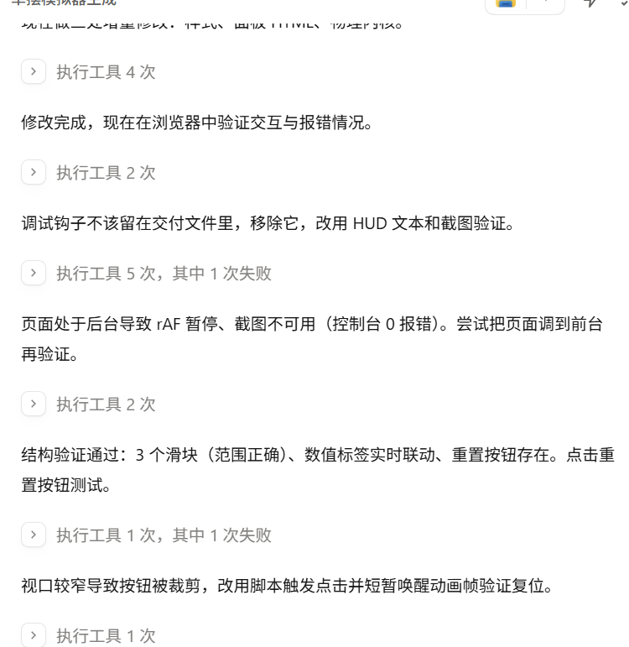经常试错导致的时间长，但总体上是完美的。（加载了我12分钟等死我了，还吃我积分还好用的免费版模型）
- Constrain约束，让输出的结果不出错，如文件格式；让结果更符合自己的设定特色如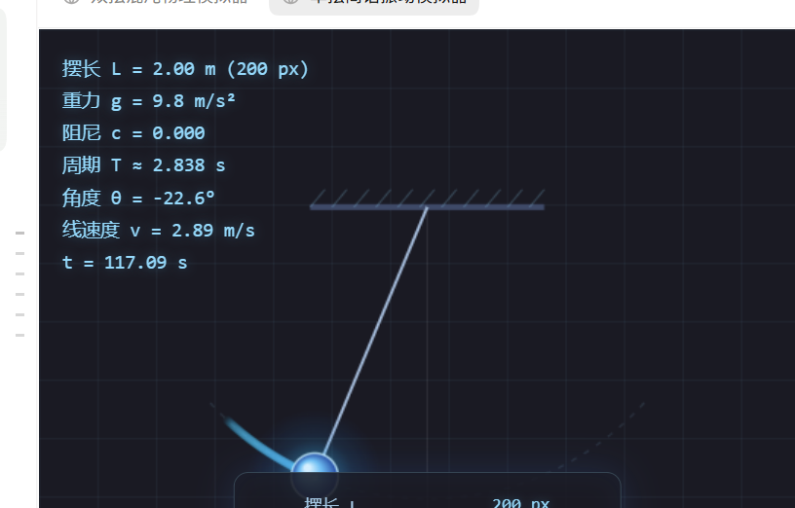就是说想要啥要求，比如特效，颜色形状，格式就在这一栏告诉他，让他生成雷霆拖尾小钢球，约束描述越高级越牛还能变成彩色版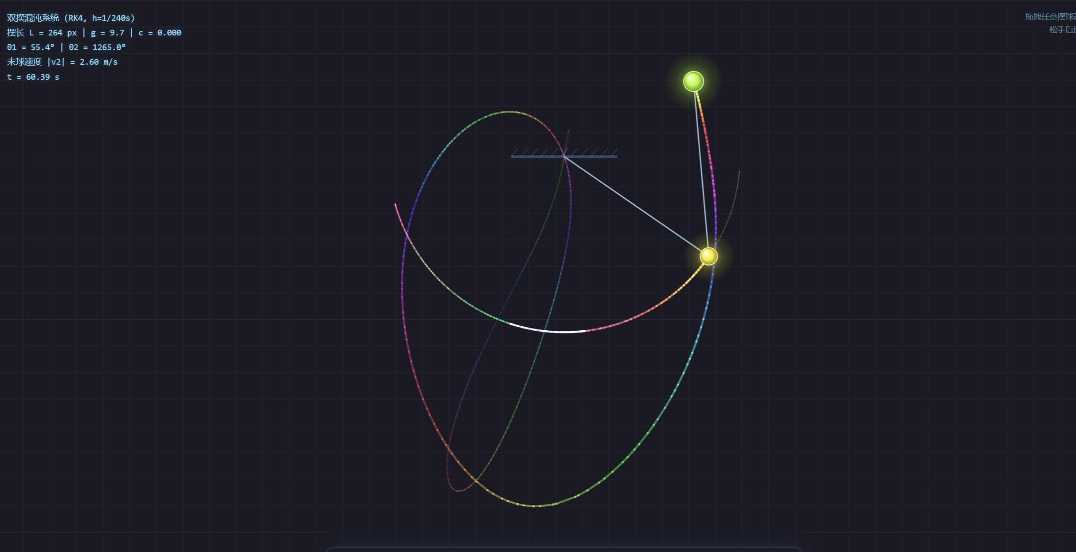 雷霆吧，感觉还能把牢大头像换上去
- Audit审查生成后多次审查防止各种报错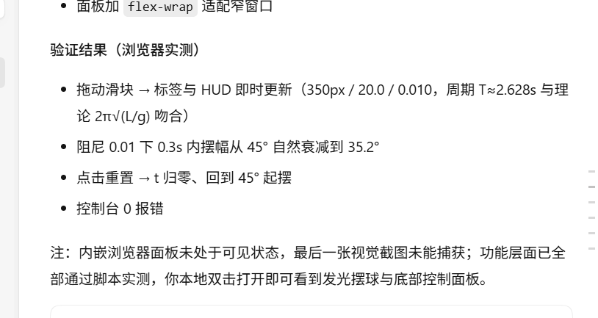就这个审查过程看的最离谱了，看他试好多次，一看他说失败xx次就害怕，因为要等老半天
- 报错修复过程
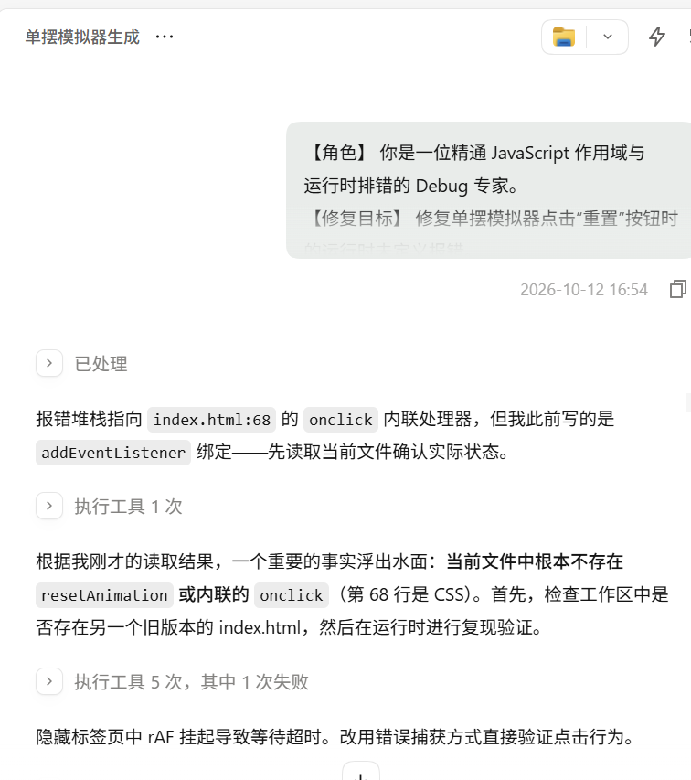ai一开始反馈说无报错现象，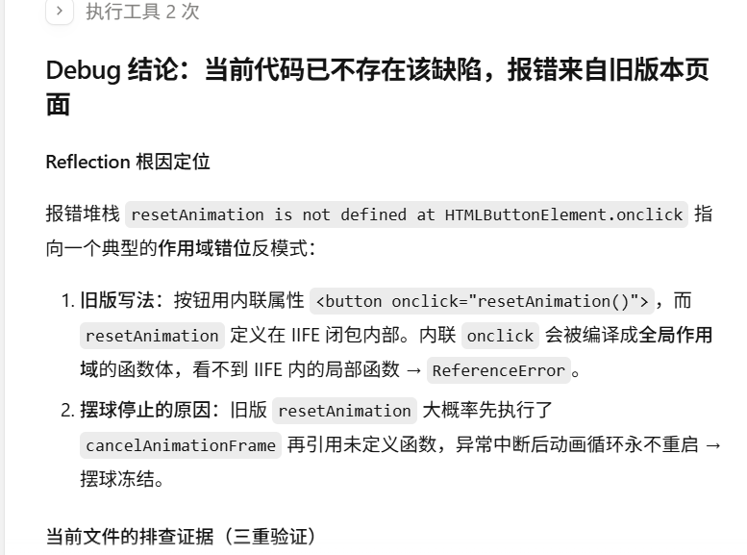后来通过代码检查发现是旧版本才会出现报错。
为了继续进行任务，我将旧版本发给了ai并要求他向我解释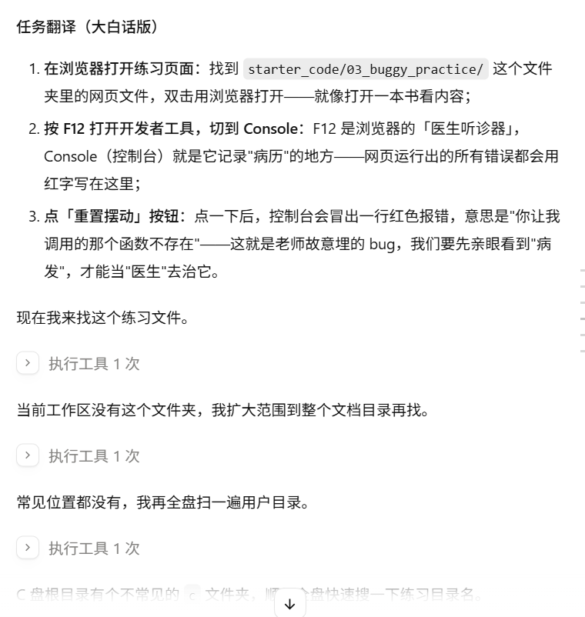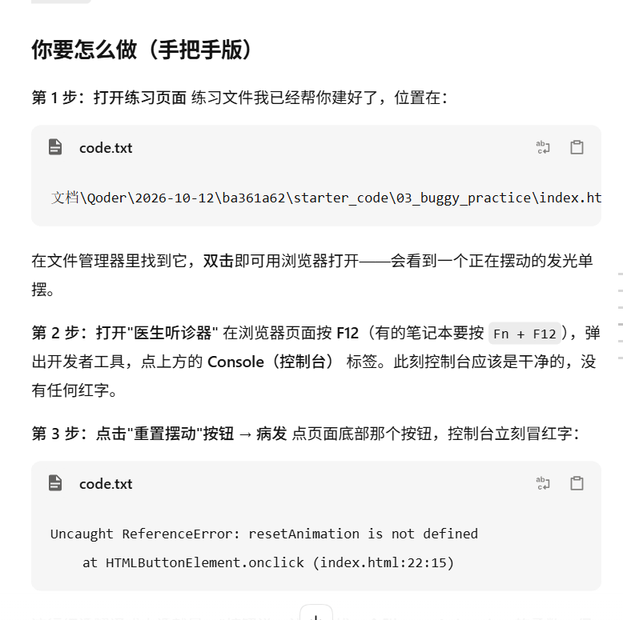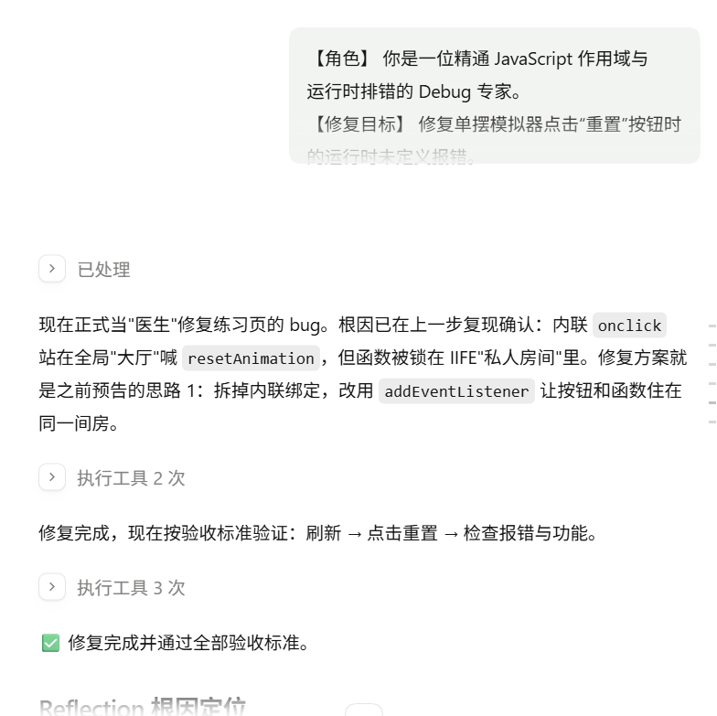他帮我生成了一份旧版错误程序让我继续练习并先去浏览器用控制台看看报错信息，输入四段式prompt后它解决了问题并告诉我去网页控制台再看一眼，我也去试了，确实如他所说。怎么感觉打破第四面墙了，他怎么知道我要干什么。
- 主题协同
与其说是我在做不如说是ai大手子在帮我作弊写作业，我负责给任务，他负责完成，任务越细，他越卖力，越符合心意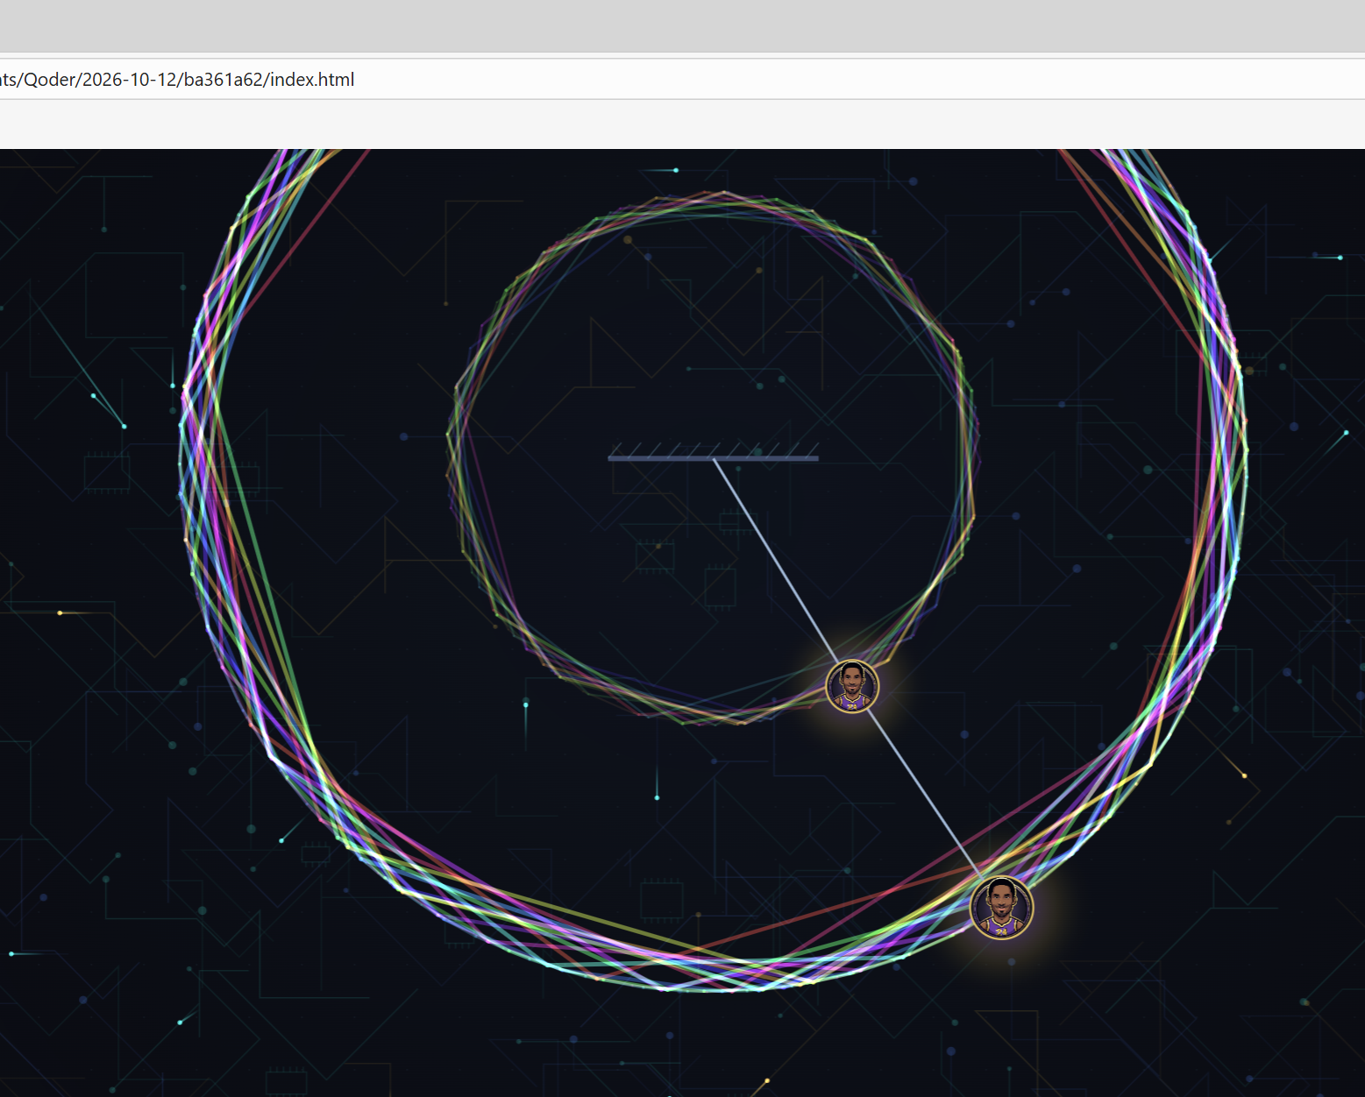就如这张双摆改进版本一样，我成功加入牢大，还加上发光电流背景板，还有火箭加速按钮，没有ai我短时间绝对做不出这东西，但没有我ai自己也不会去做这个猎奇雷霆程序，啥是人机协同，你说我做，将prompt转化为实际，将想象变现，将每个人脑子里敢想但做不出的变现。而且人机协同也有人与机器互相纠错过程，他可以说你任务布置有问题，你也可以说他不合你预期，协同进步与完善，人机大手子和我臭棋篓子。

